宜蘭縣立壯圍國民中學
99學年度健康促進學校計畫

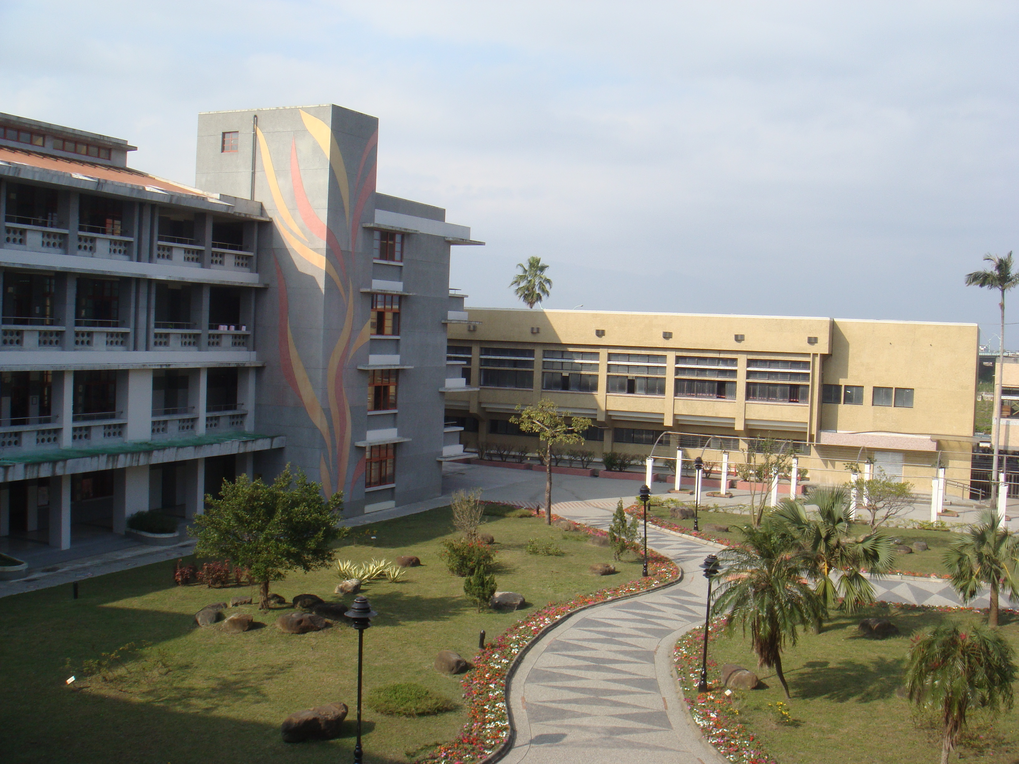

承 辦 人：衛生組長 林宜澄
聯絡電話：9381773轉22
E-mail：linic@ilc.edu.tw

中華民國九十九年六月廿日
宜蘭縣立壯圍國民中學99學年度健康促進學校計畫書
一、計畫摘要：
本計畫旨在發展多元層面、多元策略、多元評價的整合型學校健康促進計畫，以增進全校教職員工生的全人健康。全面推展「菸害及檳榔健康危害防制」、「視力保健」、「性教育」、「口腔衛生」、「學生身體健康促進」、「餐飲衛生管理」、「安全教育與急救」等健康促進議題。
唯有健康與教育兼具，才能創造出健康又優秀的下一代。本校健康促進計畫期能透過跨處室業務結合及健促工作團隊的努力，有系統地教導學生多樣的健康主題，並將各式健康技能及行為培養成常模，建立健全而多元的健康學習環境。
二、計畫依據：
依宜蘭縣府99年5月7日府教體字第0990064211B號函辦理。
三、計畫目標：
本計畫擬就整體學校衛生政策、菸害及檳榔健康危害防制、健康飲食以及性教育等議題進行相關學校衛生工作，以達成下列目的：
（一）營造健康安全的校園環境，增進學生健康安全成長。
（二）充實學生健康管理的能力，增加學生健康生活技能。
（三）強化師生健康優質的服務，促進學校成員身心健康。
（四）發展健康促進課程與教學，提升教師健康專業知能。
（五）結合家長及社區資源網絡，推動健康促進學校工作。
四、背景說明：
本校位處於宜蘭縣壯圍鄉，是一所鄉下中型學校，三個年級共有28班（含特教班一班），學生數共833人，教職員工約67人；學區家長大部分屬於農產或勞工階層，普遍缺乏有益身心健康的生活習慣與觀念。
近年來，隨著快速的社會變遷，鄉下地區青壯年人口嚴重外移，導致整個家庭結構的改變；本校單親家庭及隔代教養學童比例逐年增高，學童之生活、學習與成長狀況須長期投注心力了解與關切。
本校健康促進學校計畫，配合WHO健康促進學校的六大範疇（學校衛生組織、健康服務、健康教育課程與推動、學校物質環境、學校精神環境、社區關係），進行全面性、多元化的學校衛生工作。
- 整體學校衛生政策：
    - 整合現有衛生教育資源，提升行政效率。
    - 強化學校健康教育功能，規劃豐富的教學活動，建立優質的健康環境。
    - 統合各項經費，結合社區人力、物力，擴大影響層面，發揮最大效益。
- 健康體位：
    - 辦理全校師生及家長健康體位相關之研習與教育活動。
    - 建立學生正確健康體位觀念與態度。
    - 透過親師合作，促使學生養成規律且持續的健康體位生活。
- 性教育及愛滋防治：
    - 了解性教育之法令政策，建立正確觀念並養成健康安全之行為。
    - 將性教育及愛滋防治課題融入教學課程，建立學生正確性知識、性態度及性傳染病預防觀念，提升性健康知能。
    - 藉藝文活動比賽引起學生興趣及注意，落實宣導普及，以持續正確觀念之建立。
- 校園菸害防制：
    - 訂定合理且具教育意義之管理辦法。
    - 學校課程中能加入有關菸害防制之創意內容。
    - 利用綜合活動時間推動以菸害防制為主題之全校性活動。
    - 以藝文比賽及環境佈置，落實宣導普及，深化學生菸害防制的觀念。
五、計畫內容及實施策略
(一)計畫組織
宜蘭縣立壯圍國民中學校衛生暨健康促進委員會組織
職稱 | 姓名 | 本校所屬單位及職稱 | 工作項目及內容
召集人 | 沈如富 | 校長 | 綜理規劃、推動、執行、檢核及修正等工作事宜
執行  秘書 | 陳億源 | 學務主任 | 規劃推動主題及架構推展模式，提供建議及修正事項
總幹事 | 林宜澄 | 衛生組長 | 協助規劃並執行計畫之推展與檢核，並負責彙整歷程檔案之影像紀錄
副總  幹事 | 林建智 | 體育組長 | 協助規劃並執行計畫之推展與檢核，並負責彙整歷程檔案之影像紀錄
委員 | 劉旺朝 | 教務主任 | 協助計畫執行提供行政支援、綜理促進健康之課務活動
委員 | 吳芳成 | 行政事務主任 | 協助計畫執行提供行政支援、綜理促進健康之課務活動
委員 | 林立夫 | 生教組長 | 協助計畫執行提供行政支援、綜理促進健康之課務活動
委員 | 余昱頡 | 活動組長 | 協助計畫執行提供行政支援、綜理促進健康之課務活動
委員 | 林麗莉 | 輔導組長 | 協助計畫執行提供行政支援、綜理促進健康之課務活動
委員 | 林秀雯 | 護理師 | 協助實務推展，提供建議及修正事項並負責彙整歷程檔案之影像紀錄
委員 | 邵玉華 | 健體召集人 | 協助計畫實務推展並負責彙整歷程檔案，提供建議及修正事項
委員 | 張瑛絮 | 教師代表 | 協助計畫實務推展並負責彙整歷程檔案，提供建議及修正事項
委員 | 蒯大中 | 導師代表 | 協助計畫實務推展並負責彙整歷程檔案，提供建議及修正事項
委員 | 林承遠 | 導師代表 | 協助計畫實務推展並負責彙整歷程檔案，提供建議及修正事項
委員 | 吳宛如 | 導師代表 | 協助計畫實務推展並負責彙整歷程檔案，提供建議及修正事項
委員 | 林永承 | 家長代表 | 協助規劃及學生家長之宣導溝通並蒐集回饋意見與改進建議
委員 | 林吟真 | 學生代表 | 協助規劃及學生之宣導溝通並蒐集回饋意見與改進建議

(二)實施策略
整體學校衛生政策
項 目 | 活 動 內 容
強化學校健康促進委員會之功能，針對師生健康問題進行討論並做成決議且能依據決議執行 | (1)每學期召開1次定期會議，如有需要可隨時舉行不定期會議。  (2)執行委員會決議事項。  (3)針對執行成果進行檢討及修正，並應用於下一學年度計畫的撰寫。
修訂相關規定，強化組織，增進人力物力資源之利用 | (1)協調各處室修訂相關規定，增進人力物力之可利用性及組織與成員間之互動。  (2)結合家長會及社區內相關團體。
提供全校師生健康支持的環境及服務 | (1)依據健康議題舉辦健康講座1~2場次。  (2)尋求社區資源的支持。  (3)辦理全校學生健康檢查服務。  (4)特殊疾病學生造冊管理並提供諮詢等服務。
健康議題融入教學 | (1)將健康議題融入課程計畫及教學。  (2)利用海報展示及健康佈告欄..等，在校園內營造健康教學之情境。  (3)舉辦各類運動活動、藝文比賽，普及健康議題之宣導。
健康體位
全校學生體重  身高測量 | 1 身高體重測量  2 統計報表  3 篩選體位不良學生
辦理宣導與相關活動 | 1 辦理專題演講  2 辦理話劇宣導活動  3 健體領域研習  4 海報宣導
個案管理 | 1 定期量身高體重  2 定期團體輔導  3 指導「健康體位自我管理手冊」  4 聘請專家衛教宣導
性教育與愛滋病防治
辦理宣導與相關活動 | 1.專題演講  2.融入領域課程  3.辦理相關藝文活動(作文、漫畫、海報等比賽)  4.性教育與愛滋病防治宣導
菸害防制
建立無菸校園 | (1)禁止學生及教職員在校園內吸菸。  (2)依照菸害防制法相關規定辦理對於吸菸之學生輔導「減量」或「戒菸」。  (3)清查違規吸菸學生，並建立名冊實施「戒除教育」。
舉辦各項活動加強宣導吸菸、嚼食檳榔之危害 | (1)辦理菸害防治專題演講。  (2)辦理菸害防治海報比賽。  (3)辦理菸害防制班際籃球賽。  (4)配合63禁煙節訂定每年6月為拒菸宣導月。  (5)以健康檢查方式推動菸害防制。
結合衛生單位和其他機構推動校園及社區香菸和檳榔健康危害防治 | (1)配合衛生所辦理菸害防制活動。  (2)結合家長會及學區商店，不販售香菸給青少年。
六、計畫預期成效：
  - 凝聚學校健康促進的共識及建立共同的願景
  - 針對學生健康身體發展議題訂定改善目標，促成學生正常成長發育。
  - 配合各項活動計畫主旨、達成各項活動計畫目標：
      - 健康飲食及健康體位宣導計畫：提供正確健康飲食及持盈保態知識、落實學生身體發展監測（含身高、體重、身體活動、睡眠、體型意識及健康飲食），篩選個案學生納入個案管理。
      - 性教育：良好的兩性互動，營造一個生理與心理安適的學校環境以促進健康。
      - 無菸校園計畫：達成全校零菸害的目標。
  - 改善校園環境以提供促進學生健康的生活空間：
      - 生理的健康環境包含－無菸害污染等危害身體並提供健康學習的多元生活空間、易適應且安全的校園建築、設施，並且強調學校中教師與學生的互動與參與關係。
      - 心理的健康環境包含－能在學校養成健全的對人、對事、對物心態，感受人與社會的連結、規範，以及人際關係中的溝通型態與衝突的管理。
  - 真正地由學生參與並且發展其行動能力：以學生為導向的參與教學方式，引發學生的潛能及見解，建立全人健康的理念並逐步落實健康生活型態。
  - 結合社區資源建立合作網絡及夥伴關係，將健康促進的觀念推展至家庭、社區，讓社區家長能關心家人及周圍親友的健康，多多從事有益身心健康的親子活動。
七、預定進度：
年 月  工作項目 | 99年  8月 | 99年  9月 | 99年  10月 | 99年  11月 | 99年  12月 | 100年  1月 | 100年  2月 | 100年  3月 | 100年  4月 | 100年  5月 | 100年  6月
1.成立健康促進委員會
2.組成健康促進工作團隊
3.進行現況分析及需求評估
4.決定目標及健康議題
5.擬定學校健康促進計畫
6.將健康促進計畫列入學校行事
7.設計課程及實施教學活動
8.執行健康促進計畫
9.推動主題活動
10.過程成效評量
11.資料彙整
12.報告撰寫
八、 評價指標：
計畫實施過程之過程評價及成效評價指標訂立如下：
            - 是否成立學校健康促進委員會，定期開會檢討計畫實行情況。
            - 是否辦理相關健康促進活動並落實健康促進觀念於活動計畫中。
            - 是否提供支持健康生活的生理及心理環境。
            - 是否辦理體適能檢測及相關增進體能及健康之活動。
            - 是否將健康促進融入教學課程及學校常規。
            - 是否利用集會場合積極向全校師生、家長、民眾宣導正確的健康保健之道。
            - 是否成立健康促進專欄刊登健康促進相關之文章或張貼海報文件宣導健康生活的觀念。
            - 是否建立健康網路網頁收其宣導之效。
            - 是否辦理健康促進相關競賽活動以廣宣導。
            - 是否落實活動的執行及其目標的達成。
            - 是否結合社區健康或醫療資源，推廣健康業務。
            - 是否辦理健康相關展覽或觀摩。
            - 是否提供反省的檢討機會、並作為改進的依據。

九、經費編列：
單位：元
（一）申請教育部補助部份
項目 | 單位 |  | 單價 | 數量 | 小計 | 用途或規格說明
業務費 | 總 計 |  |  |  | 12,000 | 辦理健康促進業務，含推動相關講座、活動、測驗、環境營造等所需費用。
鐘點費 | 小時 |  | 800 | 3 | 2,400 | 內聘講師鐘點費800  外聘講師鐘點費1,600
資料費 | 式 |  | 3,000 | 1 | 3,000 | 印製課程資料、問卷、活動前測試卷、活動後測試卷及個人健康資料表等所需墨水、與紙張。
電腦處理費 | 式 |  | 4,000 | 1 | 4,000 | 光碟、隨身碟、碳粉
文具暨紙張 | 式 |  | 2,000 | 1 | 2,000 | 繪製海報所需紙張及相關文具
雜費（佔上列  項目總合5﹪） | 式 |  | 600 | 1 | 600 | 原子筆、A4影印紙、成果相片等
（二）學校自籌經費
項目 | 單位 | 單價 |  | 數量 | 小計 | 用途或規格說明
業務費 | 總 計 |  |  |  | 25,000 | 推動優質化健康校園環境、提供乾淨衛生的學習空間所需的清潔用具費用
環境清潔費 | 式 | 15,000 |  | 1 | 15,000 | 涵蓋清潔校園環境所需的掃具、垃圾袋及清潔用品等資料
健康中心業務費 | 式 | 10,000 |  | 1 | 10,000 | 補給健康中心所需醫療資源費用
申請補助金額：新台幣壹萬貳仟元整
※以上經費得因實際需要准予相互勻支。

十、本計畫經校長核定後實施，修改時亦同。

承辦 學務主任 會計主任 校長

